第8回 宮崎手術・滅菌セミナー開催の御案内

拝啓 寒冷の候、皆々様には御健勝にてご活躍のこととお慶び申し上げます。
さて、第8回宮崎手術・滅菌セミナーを下記の通り開催致します。
ご多忙中のこととは存じますが、多数のご参集を賜りますよう、御案内申し上げます。
敬具

記

１．日時 ： 平成28年2月18日（土） 14:00 ～ 17:00

２．会場 ： 宮崎市民文化ホール イベントホール
宮崎市花山手3丁目25-3 ＴＥＬ0985－52－7722
＊地図添付

３．内容 : ・滅菌ワークショップ （情報提供）
「滅菌法の実際と最近の滅菌法の話題について」
宮崎大学医学部附属病院 材料部師長 長友 久美子 先生
・看護セミナー （一般演題）
４演題
・安全管理セミナー
シンポジウム 忘れてはいけない最大の臓器「皮膚」を考えよう！！
座長 宮崎大学医学部附属病院 手術部師長 白坂 幸子
演者 宮崎大学医学部附属病院 看護部 望月 祐美先生
演者 スリーエムジャパン株式会社 山元 宏一先生
コメンテーター 潤和会記念病院 麻酔科部長 中村 禎志 先生

４．参加定員 ： １８０名

５．申込方法 ： メールもしくはFAXにてお申し込みください。
＊申し込み順にて受付を致します。当日参加はございませんので
ご注意ください。
＊受理いたしましたらその旨返信いたしますので返信なき場合は、
お問い合わせください。

６．申込期限 ： 平成29 年2月3日（金）まで
＊申し込み多数の場合は、定員に達し次第締め切りとさせていただきます。

７．参加費 ： １，０００円 （テキスト代含む） 当日、受付にて徴収致します。

★お申し込みメールアドレス： Masanori_Ootani@terumo.co.jp
（事務局代行 テルモ㈱ 大谷宛）

タイトルに、「宮崎手術滅菌セミナー申し込み」と記入、
メール本文に、参加ご施設名、参加者名を記入し送信ください。

★お問合せ先： 080－2125－7506 （事務局代行 テルモ㈱ 大谷）

◆交通アクセス

＜宮崎市民文化センター＞
宮崎市花山手3丁目25-3 ＴＥＬ0985－52－7722

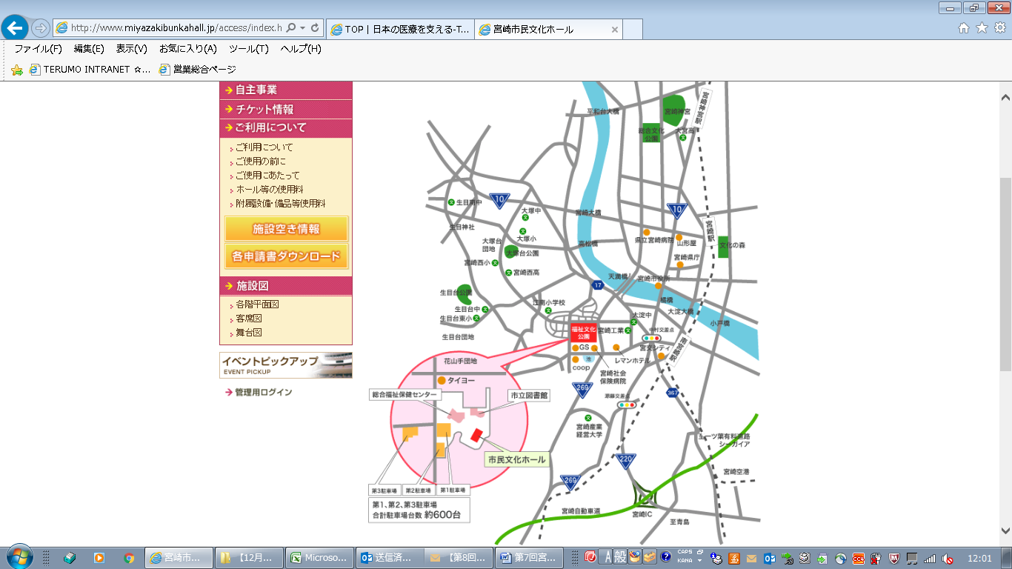

第8回 宮崎手術・滅菌セミナー

参加申込書

御施設名

御出席者名

記入いただいた個人情報はセミナー開催の目的以外では使用いたしません。

ＦＡＸ先 テルモ株式会社 鹿児島支店
ＦＡＸ番号 ０９９－２５４－１８００

